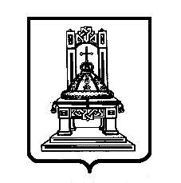

ТВЕРСКАЯ ОБЛАСТЬ

З А К О Н

О внесении изменений в закон Тверской области
«О схеме управления Тверской областью»

Принят Законодательным Собранием
Тверской области 25 февраля 2021 года

Статья 1

Внести в закон Тверской области от 28.02.2002 № 12-ОЗ-3 «О схеме управления Тверской областью» (с изменениями, внесенными законами Тверской области от 28.04.2010 № 40-ЗО, от 02.08.2011 № 46-ЗО, от 29.09.2011 № 52-ЗО) следующие изменения:
1) в абзаце четвертом части первой статьи 2 слова «Уставный суд Тверской области;» исключить;
2) статью 17 признать утратившей силу;
3) в приложении позицию «Уставный суд Тверской области» исключить.

Статья 2

Настоящий закон вступает в силу со дня его официального опубликования.

Губернатор Тверской области И.М. Руденя

Тверь

25 февраля 2021 года
№ 2-ЗО

\\Fs01\комитет по госустройству\6 созыв\Документы комитета\68 заседание (25.02.2021)\pr\z(68)1220-П-6.docx

